ЛАБОРАТОРНАЯ РАБОТА
«Диагностика обучения MLP»

Выполнил(а): Заворохин Владимир
Группа: 24ТИДИ

2026

1. Цель работы
Цель работы — обучить многослойный перцептрон (MLP) для бинарной классификации и посмотреть, как на результат влияют функция активации, способ инициализации весов, глубина сети и выбранный оптимизатор. Также требовалось сравнить кривые функции потерь, accuracy и нормы градиентов скрытых слоёв.

2. Подготовка данных
Для эксперимента был сформирован набор make_moons из 2400 объектов с параметрами noise=0.25 и random_state=2026. В наборе два признака и два класса. Сначала 20% объектов были выделены в тестовую выборку, затем оставшиеся данные разделены на обучающую и валидационную выборки в соотношении 3:1. В обоих случаях использовались random_state=2026 и стратификация по меткам классов.
Выборка | Число объектов | Класс 0 | Класс 1
Обучающая (train) | 1440 | 720 | 720
Валидационная (validation) | 480 | 240 | 240
Тестовая (test) | 480 | 240 | 240

Для нормализации применялся StandardScaler. Он обучался только на train, после чего его параметры использовались для преобразования train, validation и test. Это важно, чтобы при подготовке модели не использовать статистику validation и test: иначе в процесс обучения и выбора модели могла бы попасть информация из данных, которые должны оставаться независимыми.
После масштабирования средние значения признаков train составили примерно 0, а стандартные отклонения — 1. Полученные значения: means = [2.59·10⁻¹⁷; 6.31·10⁻¹⁶], stds = [1.0; 1.0].
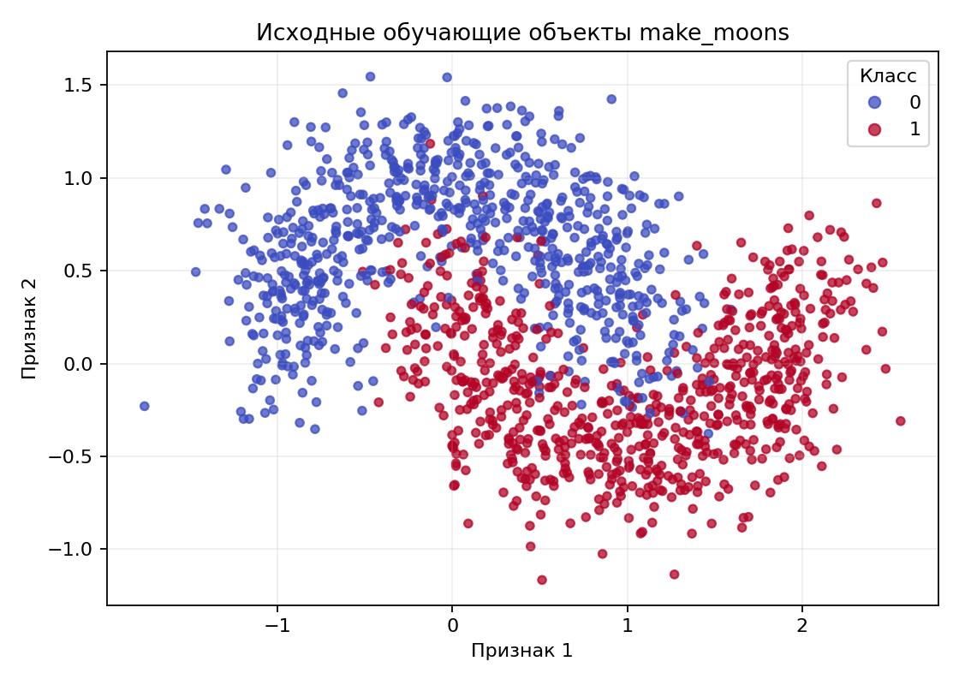
Рисунок 1 — Исходные обучающие объекты make_moons с цветовым обозначением классов.

3. Архитектура MLP и организация обучения
Вход сети содержит два признака. Каждый скрытый полносвязный слой имеет 32 нейрона, а выходной линейный слой формирует два логита — по одному для каждого класса. В зависимости от конфигурации использовался один или шесть скрытых слоёв. Внутри одного запуска во всех скрытых слоях применялась одна и та же функция активации.
Для сети с L скрытыми слоями число обучаемых параметров рассчитывалось по формуле:
P = (2·32 + 32) + (L − 1)·(32·32 + 32) + (32·2 + 2).
При шести скрытых слоях получается 5442 параметра, а при одном — 162 параметра. Эти значения совпали с количеством параметров, полученным непосредственно из модели PyTorch.
В качестве функции потерь использовалась CrossEntropyLoss(reduction='mean'), а accuracy вычислялась по индексу максимального выходного логита. Один шаг обучения включал обнуление градиентов, прямой проход, вычисление loss, обратное распространение ошибки и обновление параметров оптимизатором.
Обучение проводилось 100 эпохами с размером батча 128. Для каждой конфигурации выполнялись два запуска с seed=11 и seed=29. Метрики на полных train и validation сохранялись до обучения (эпоха 0) и после каждой эпохи. Эксперименты запускались на CPU, число потоков PyTorch было установлено равным 1.
Проверка на батче из 8 объектов прошла успешно: форма входа — (8, 2), форма выхода — (8, 2), loss — скаляр. Для каждого скрытого слоя были получены градиенты правильной формы, все проверенные значения оказались конечными.
Использованные версии: Python 3.12.3, NumPy 2.1.3, scikit-learn 1.6.1, PyTorch 2.6.0+cu124, Matplotlib 3.10.1. Несмотря на CUDA-сборку PyTorch, вычисления выполнялись на CPU.

4. Контролируемые эксперименты
Было проведено 12 запусков: шесть конфигураций A–F, каждая с двумя значениями seed. Во всех случаях использовались одинаковые выборки, 100 эпох и batch size 128.
Конфигурация | Скрытых слоёв | Активация | Инициализация | Оптимизатор
A | 6 | Sigmoid | Xavier normal | Adam, lr=0.003
B | 6 | Tanh | Xavier normal | Adam, lr=0.003
C | 6 | ReLU | Xavier normal | Adam, lr=0.003
D | 6 | ReLU | He normal | Adam, lr=0.003
E | 6 | ReLU | He normal | SGD, lr=0.05
F | 1 | ReLU | He normal | Adam, lr=0.003

Для компактного сравнения ниже приведён средний validation loss на 100-й эпохе по двум seed. Именно этот показатель использовался для выбора конфигурации.
Место | Конфигурация | Средний validation loss
1 | F | 0.167705
2 | A | 0.183926
3 | C | 0.193781
4 | B | 0.196333
5 | D | 0.222412
6 | E | 0.342875

Лучший средний результат показала конфигурация F. При этом отдельные запуски одной конфигурации могли отличаться: например, у C validation loss составил 0.180281 для seed=11 и 0.207281 для seed=29. Поэтому для выбора использовалось среднее двух запусков, а не результат только одного seed.

4.1. Сравнение кривых обучения
По графикам validation loss и validation accuracy видно, как менялись качество и ошибка на валидационной выборке в течение обучения. Итоговые числа показывают, что конфигурация E заметно уступила остальным: её средний validation loss равен 0.342875. Конфигурация F показала наименьший средний loss — 0.167705.
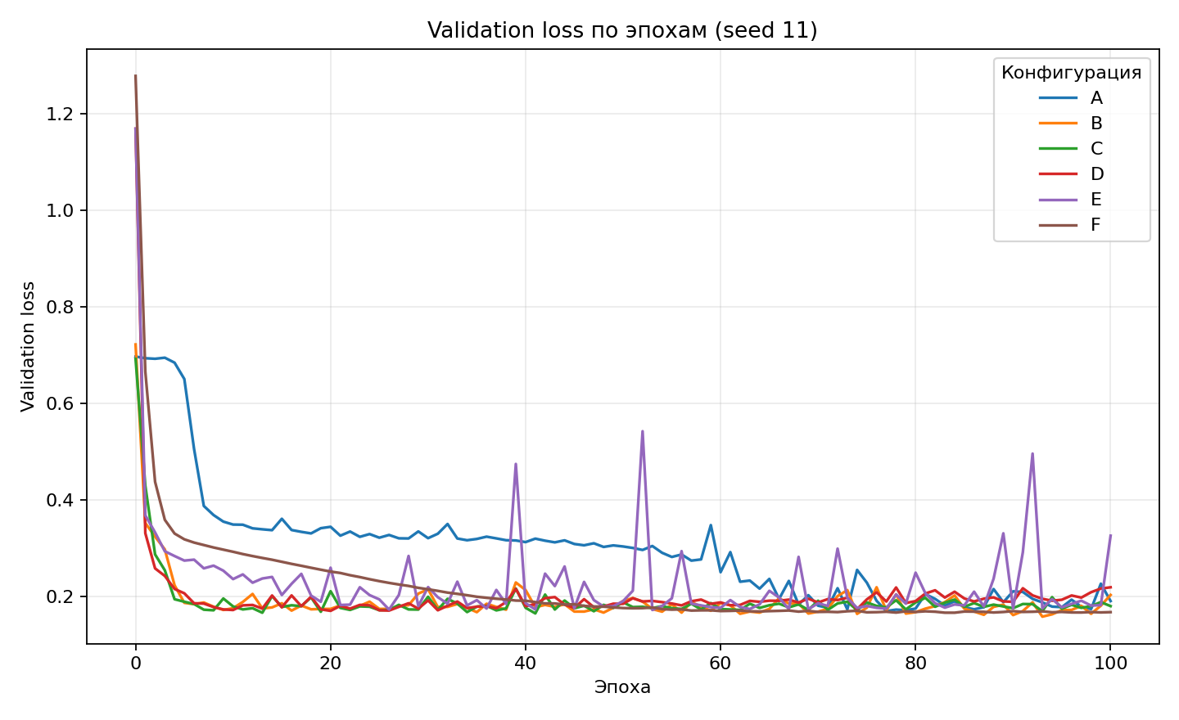
Рисунок 2 — Validation loss по эпохам для конфигураций A–F при seed=11.
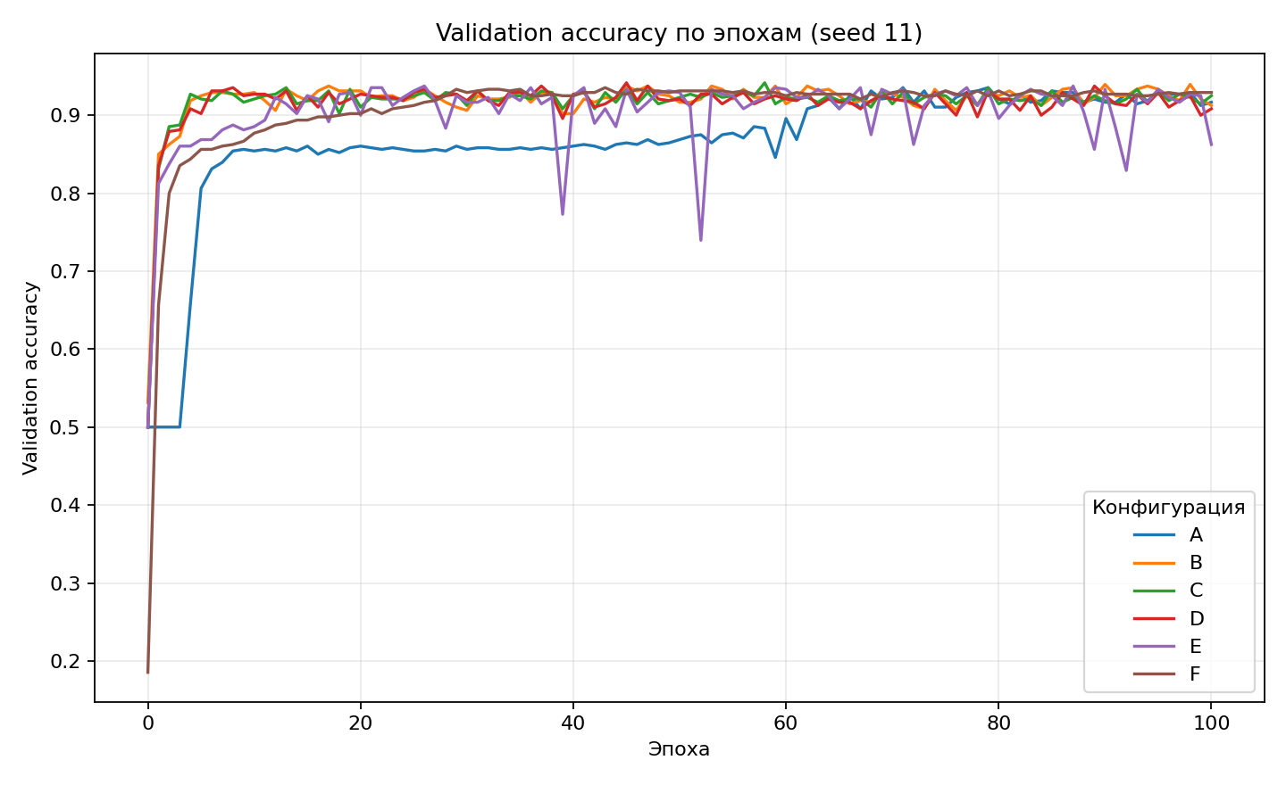
Рисунок 3 — Validation accuracy по эпохам для конфигураций A–F при seed=11.

5. Диагностика градиентов
Нормы градиентов весов скрытых слоёв измерялись на одном и том же контрольном батче из первых 128 объектов train. Использовалась величина gₗ = ||∂L_probe/∂Wₗ||F, то есть норма Фробениуса градиента матрицы весов соответствующего слоя. Измерения выполнялись до обучения, после 20 и после 100 эпох для конфигураций A, C и D с обоими seed. Во время диагностики параметры модели не обновлялись.
Во всех 108 измерениях градиенты были конечными: число нулевых норм равно 0, число NaN и бесконечных значений также равно 0. Это означает, что в проведённых проверках не было полностью нулевых градиентов матриц скрытых слоёв или численных сбоев.
Для A с seed=11 на нулевой эпохе нормы первых пяти скрытых слоёв составили 0.000152, 0.000311, 0.000901, 0.003209 и 0.017441. То есть в этом запуске у ранних слоёв градиенты были заметно меньше, чем у более поздних. Это согласуется с возможным ослаблением градиента при прохождении назад через несколько слоёв Sigmoid. По правилу цепочки градиент раннего слоя зависит от произведения производных последующих слоёв; если многие из них малы, общий градиент может уменьшаться.
Для сравнения, на нулевой эпохе в конфигурации C (ReLU и Xavier) минимальная и максимальная нормы по скрытым слоям при seed=11 составили 0.045051 и 0.085482. В конфигурации D (ReLU и He) диапазон был выше: от 0.308774 до 4.038587. После 100 эпох диапазоны составили: A — 0.032653–0.220143, C — 0.020328–0.136161, D — 0.079907–0.262870. Эти значения показывают, что масштаб градиентов зависит и от функции активации, и от инициализации, и от текущего состояния сети.
При этом большая норма градиента сама по себе не означает, что validation loss будет снижаться быстрее. Градиент весов зависит от входных активаций слоя и размера матрицы весов. Кроме того, на изменение параметров влияют алгоритм оптимизации и его настройки. Поэтому нормы градиентов нужно рассматривать вместе с кривыми loss.
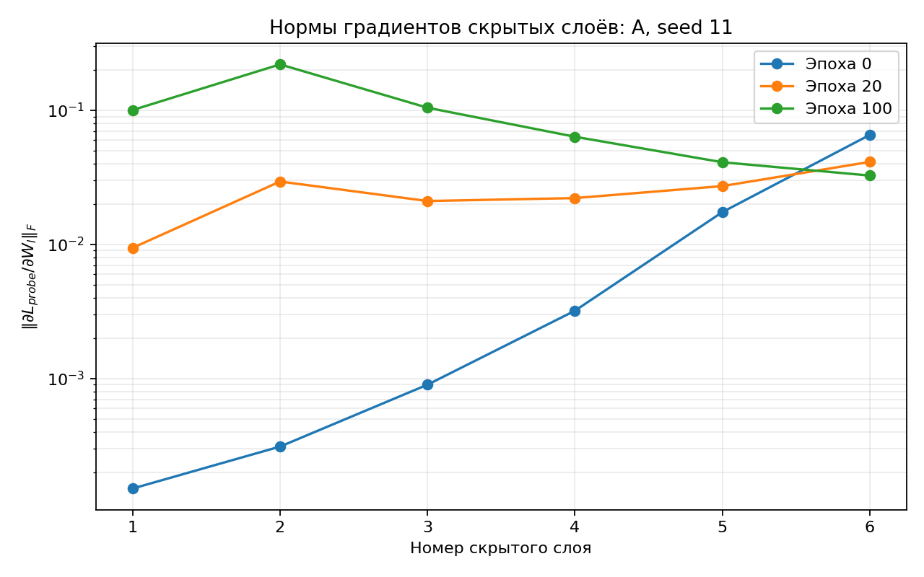
Рисунок 4 — Нормы градиентов скрытых слоёв для конфигурации A, seed=11.
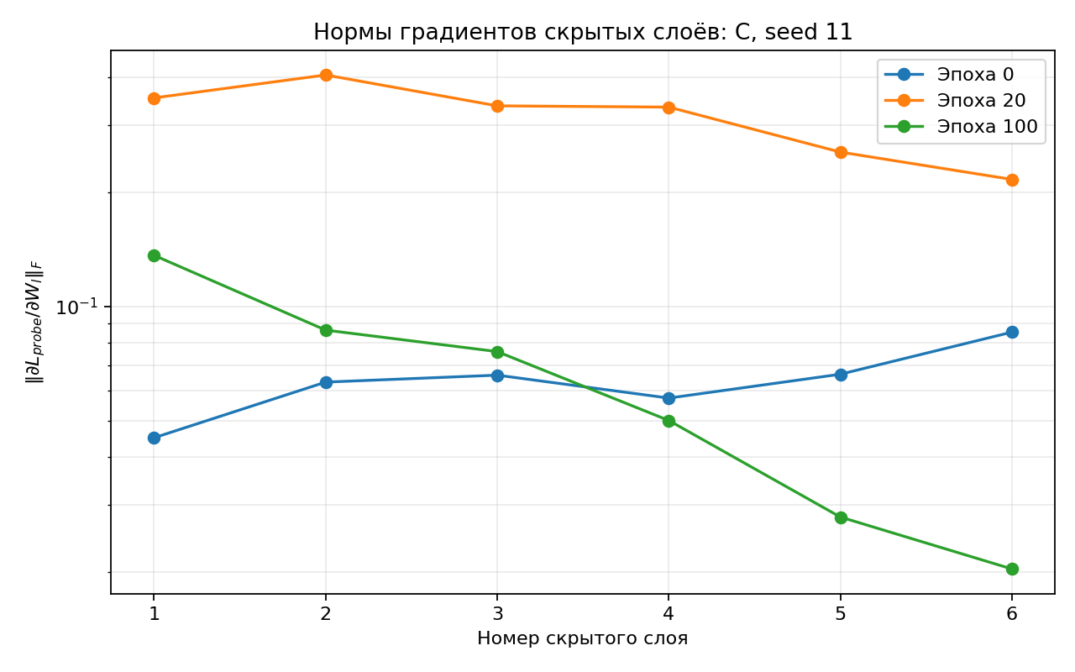
Рисунок 5 — Нормы градиентов скрытых слоёв для конфигурации C, seed=11.
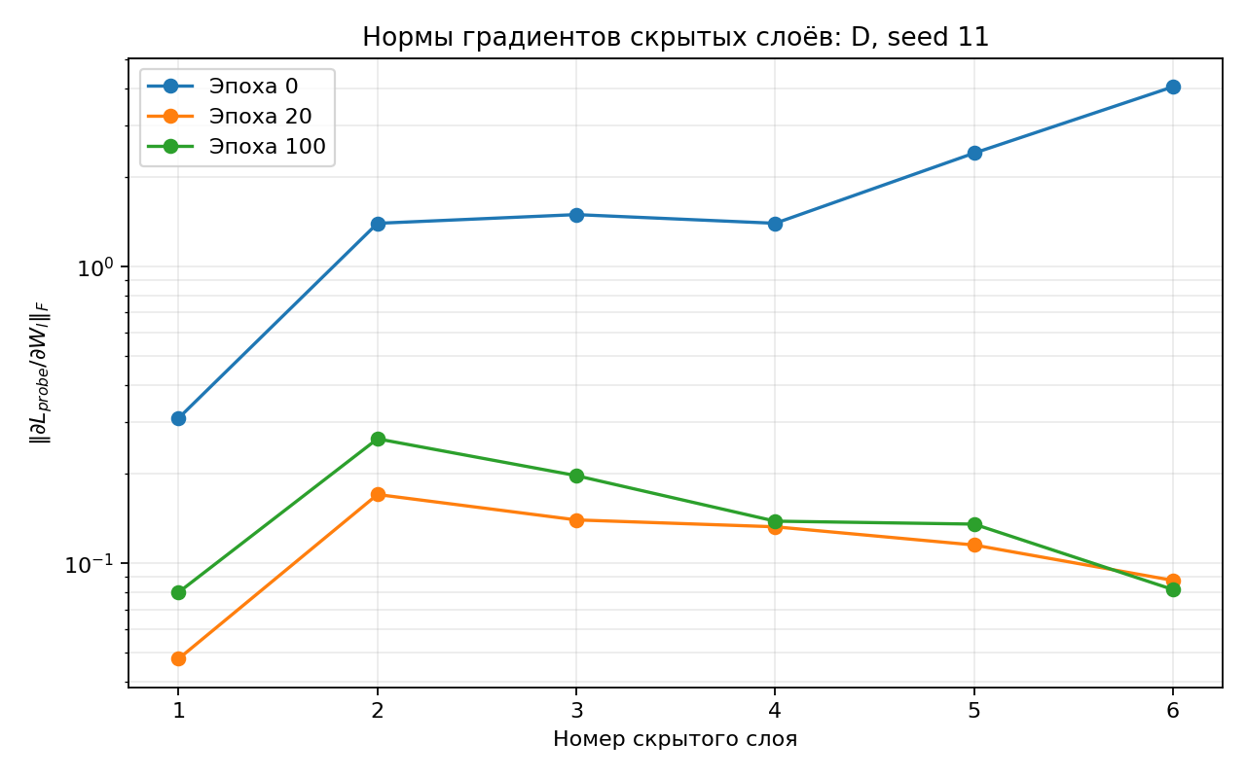
Рисунок 6 — Нормы градиентов скрытых слоёв для конфигурации D, seed=11.
Для seed=29 измерения также не содержали нулевых и не конечных значений. Общая картина по двум seed подтверждает, что градиенты зависят от конкретной инициализации: точные значения различаются, поэтому по двум запускам нельзя делать вывод о неизменном поведении для всех возможных начальных весов.

6. Выбор модели и оценка на тестовой выборке
Сначала для каждой конфигурации было рассчитано среднее значение validation loss по seed=11 и seed=29. По минимальному среднему значению выбрана конфигурация F. Затем внутри неё был выбран запуск с seed=29, поскольку его validation loss на 100-й эпохе (0.167623) оказался немного ниже результата seed=11 (0.167788). Тестовая выборка использовалась только после завершения выбора.
Показатель выбранного запуска F, seed=29 | Значение
Число параметров | 162
Train loss | 0.138208
Train accuracy | 0.949306 (94.93%)
Validation loss | 0.167623
Validation accuracy | 0.922917 (92.29%)
Test loss | 0.131385
Test accuracy | 0.950000 (95.00%)

На обучающей выборке точность выбранной модели составила около 94.93%, на валидационной — 92.29%, на тестовой — 95.00%. Test accuracy оказалась немного выше train и заметно выше validation, а test loss — ниже validation loss. Это не означает, что модель специально лучше работает на test: выборки конечны и содержат разные объекты, поэтому значения метрик могут немного отличаться.
Разница между train и validation показывает некоторое ухудшение качества на данных, которые не использовались для обновления весов. Однако разрыв не выглядит большим: train loss равен 0.138208, а validation loss — 0.167623. По этим результатам можно сказать, что выбранная модель показывает хорошее качество на всех трёх выборках, но оценка обобщения ограничена конкретным разбиением данных.
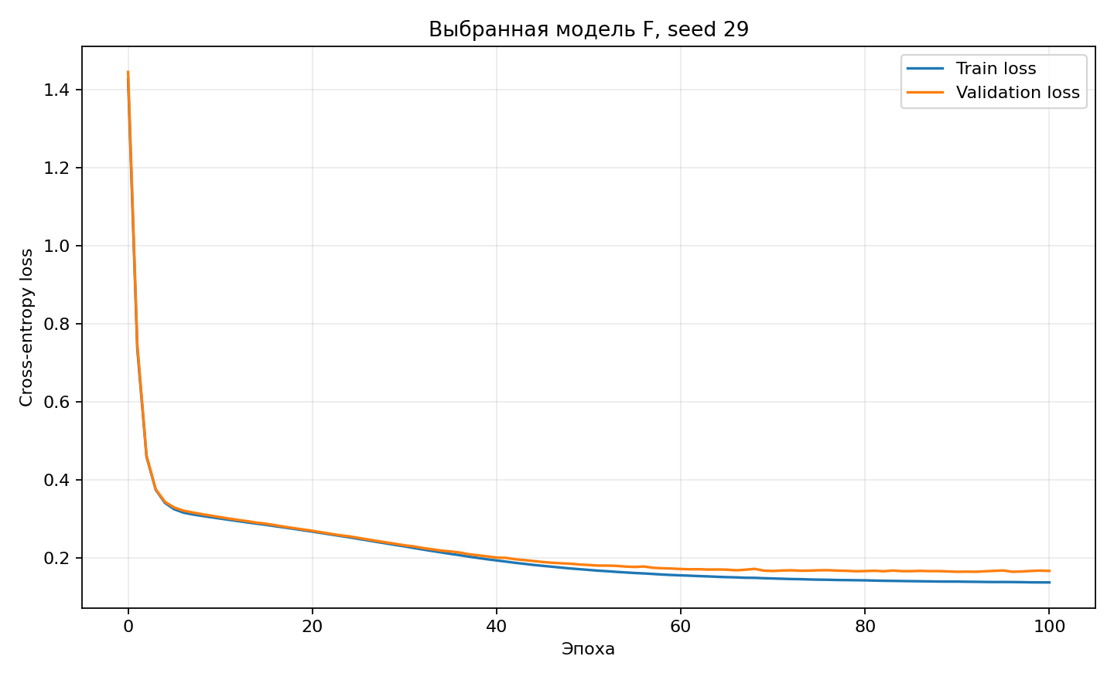
Рисунок 7 — Train loss и validation loss выбранной модели F с seed=29.

7. Основные выводы
1. В данном эксперименте наиболее удачной оказалась не самая глубокая сеть, а конфигурация F с одним скрытым слоем и 162 параметрами. Её средний validation loss равен 0.167705, что ниже результата ближайшей конфигурации A (0.183926). При этом сравнение F и шестислойных моделей одновременно меняет глубину и число параметров, поэтому нельзя утверждать, что именно уменьшение глубины само по себе стало причиной улучшения.
2. Инициализация и функция активации влияли на обучение и масштабы градиентов. Например, для ReLU переход от Xavier (C) к He (D) сопровождался более низким train loss (для seed=11: 0.120940 против 0.109051), но validation loss у D оказался выше (0.219230 против 0.180281). Это показывает, что лучшее соответствие обучающей выборке не обязательно означает лучшее качество на validation.
3. Вариант E с SGD и learning rate 0.05 показал худший результат: средний validation loss составил 0.342875, а validation accuracy для двух запусков — 86.25% и 84.38%. Однако сравнение D и E не позволяет отдельно оценить влияние оптимизатора, потому что одновременно менялись и оптимизатор, и learning rate.
Для более уверенного вывода, например о том, что определённая функция активации всегда лучше остальных, двух seed и шести заданных конфигураций недостаточно. Для этого потребовалось бы провести больше запусков с разными seed, проверить дополнительные значения learning rate и, возможно, добавить другие архитектуры. В этой работе такие дополнительные эксперименты не проводились.

8. Заключение
В ходе лабораторной работы были подготовлены и масштабированы данные make_moons, реализована MLP с настраиваемым числом скрытых слоёв, выполнены 12 запусков обучения и измерены нормы градиентов для трёх конфигураций. Были сравнены функции активации, способы инициализации, режимы оптимизации и глубина сети. По среднему validation loss выбрана конфигурация F с seed=29. На тестовой выборке она получила loss 0.131385 и accuracy 0.95. Полученные результаты показывают, что в рамках заданных условий более простая модель оказалась достаточно эффективной, а качество обучения зависит не только от архитектуры, но и от инициализации, активации и настроек оптимизатора.

